Bron 1

“Ter kennismaking ga ik een kopje koffie drinken met een nieuwe collega, buiten de deur. Zij zit al aan een tafeltje als ik kom aanlopen; de ser5 veerster heeft haar net een kop koffie gebracht. Ik vraag of ik ook iets mag bestellen. De serveerster kijkt me vaag aan. Ik herhaal: of ik ook een kop koffie met melk kan bestellen, 10 voor datzelfde tafeltje. Geen cappuccino, maar een gewone koffie met melk. Dus? Weer die vage blik. En dan doorbreekt ze de ongemakkelijke situatie: “In English please.”

Bron 2
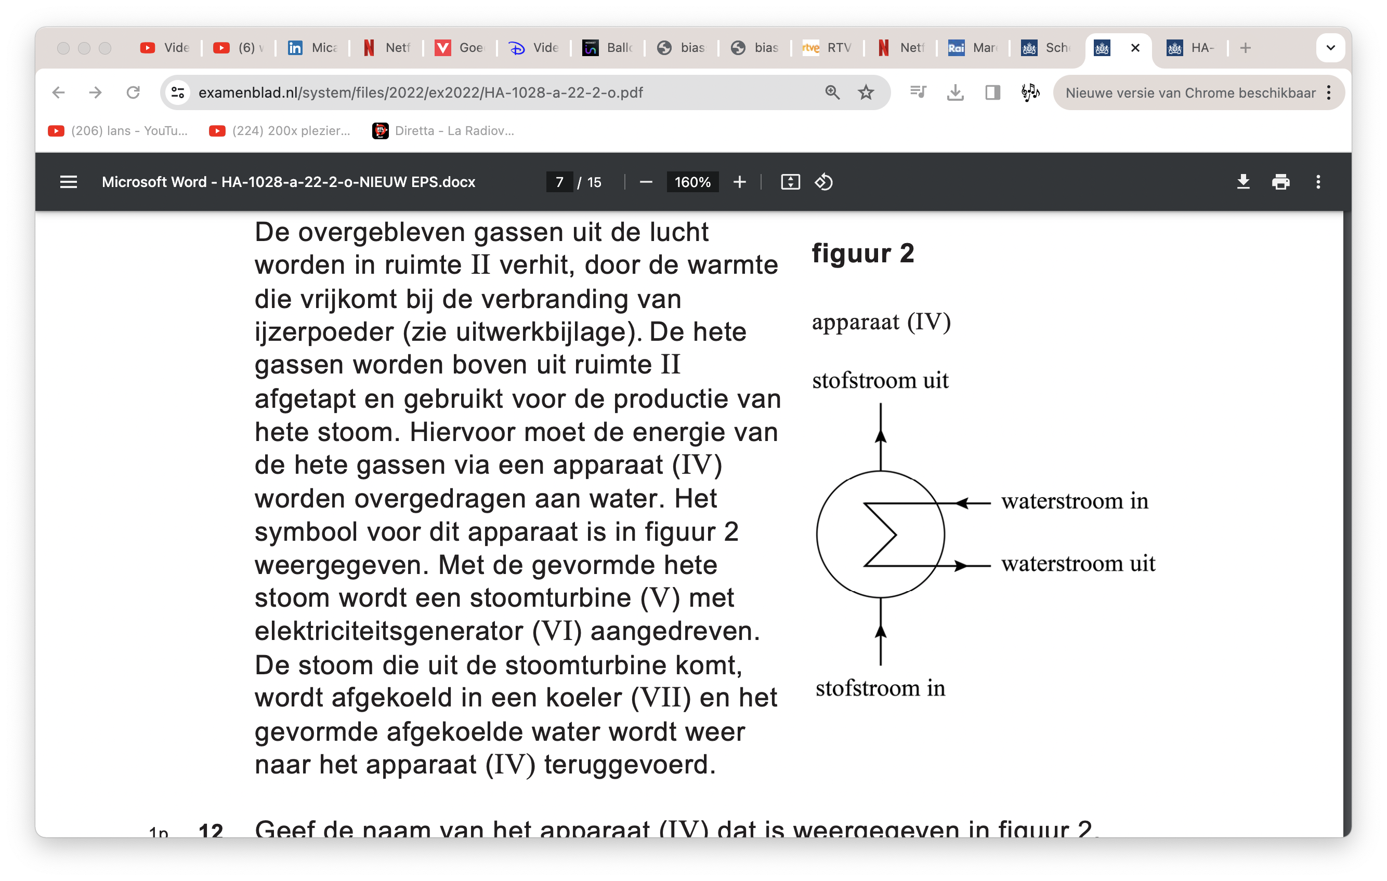

Bron 3

Klimaatgrafieken van drie locaties in Brazilië
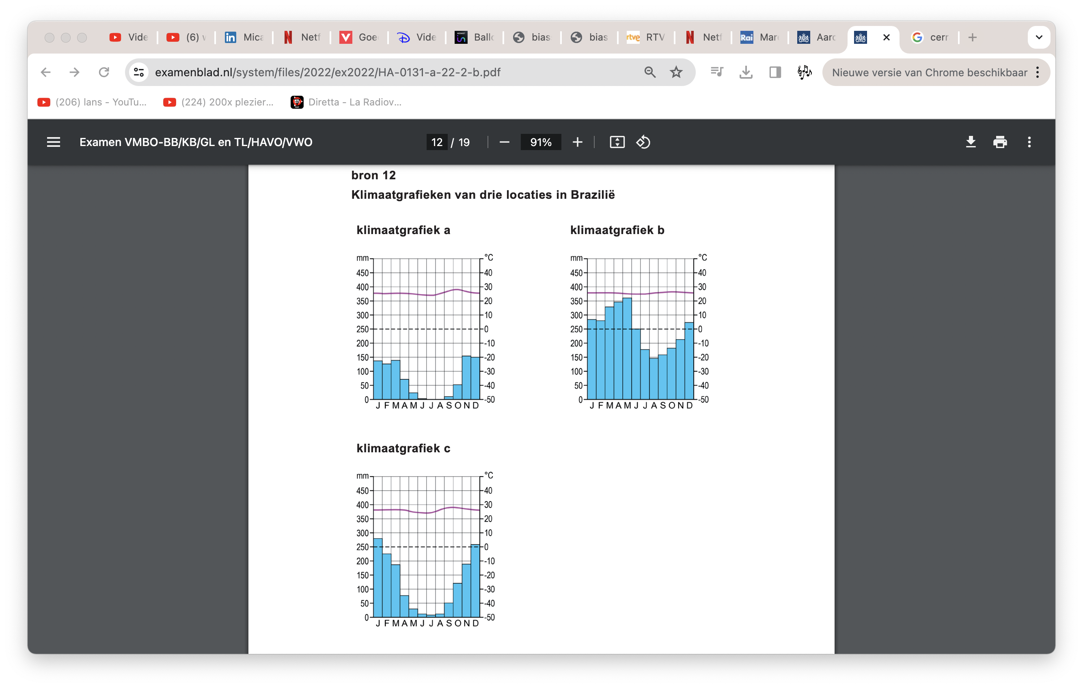

Bron 4
“Sollte Hündin Suki auch nur ein wenig repräsentativ für die tierischen Lernerfolge bei Silvia Ernst sein, dann hat sich die Hundetrainerin für den richtigen Beruf entschieden. Die Fotoviertelstunde für diesen Artikel lässt die Akita-Inu-Dame ____1____ brav und geduldig über sich ergehen. Jedem „Sitz“, „Bleib“ und „Pfote“ kommt sie flott und folgsam nach, von den Allüren manch menschlicher Models fehlt jede Spur.”

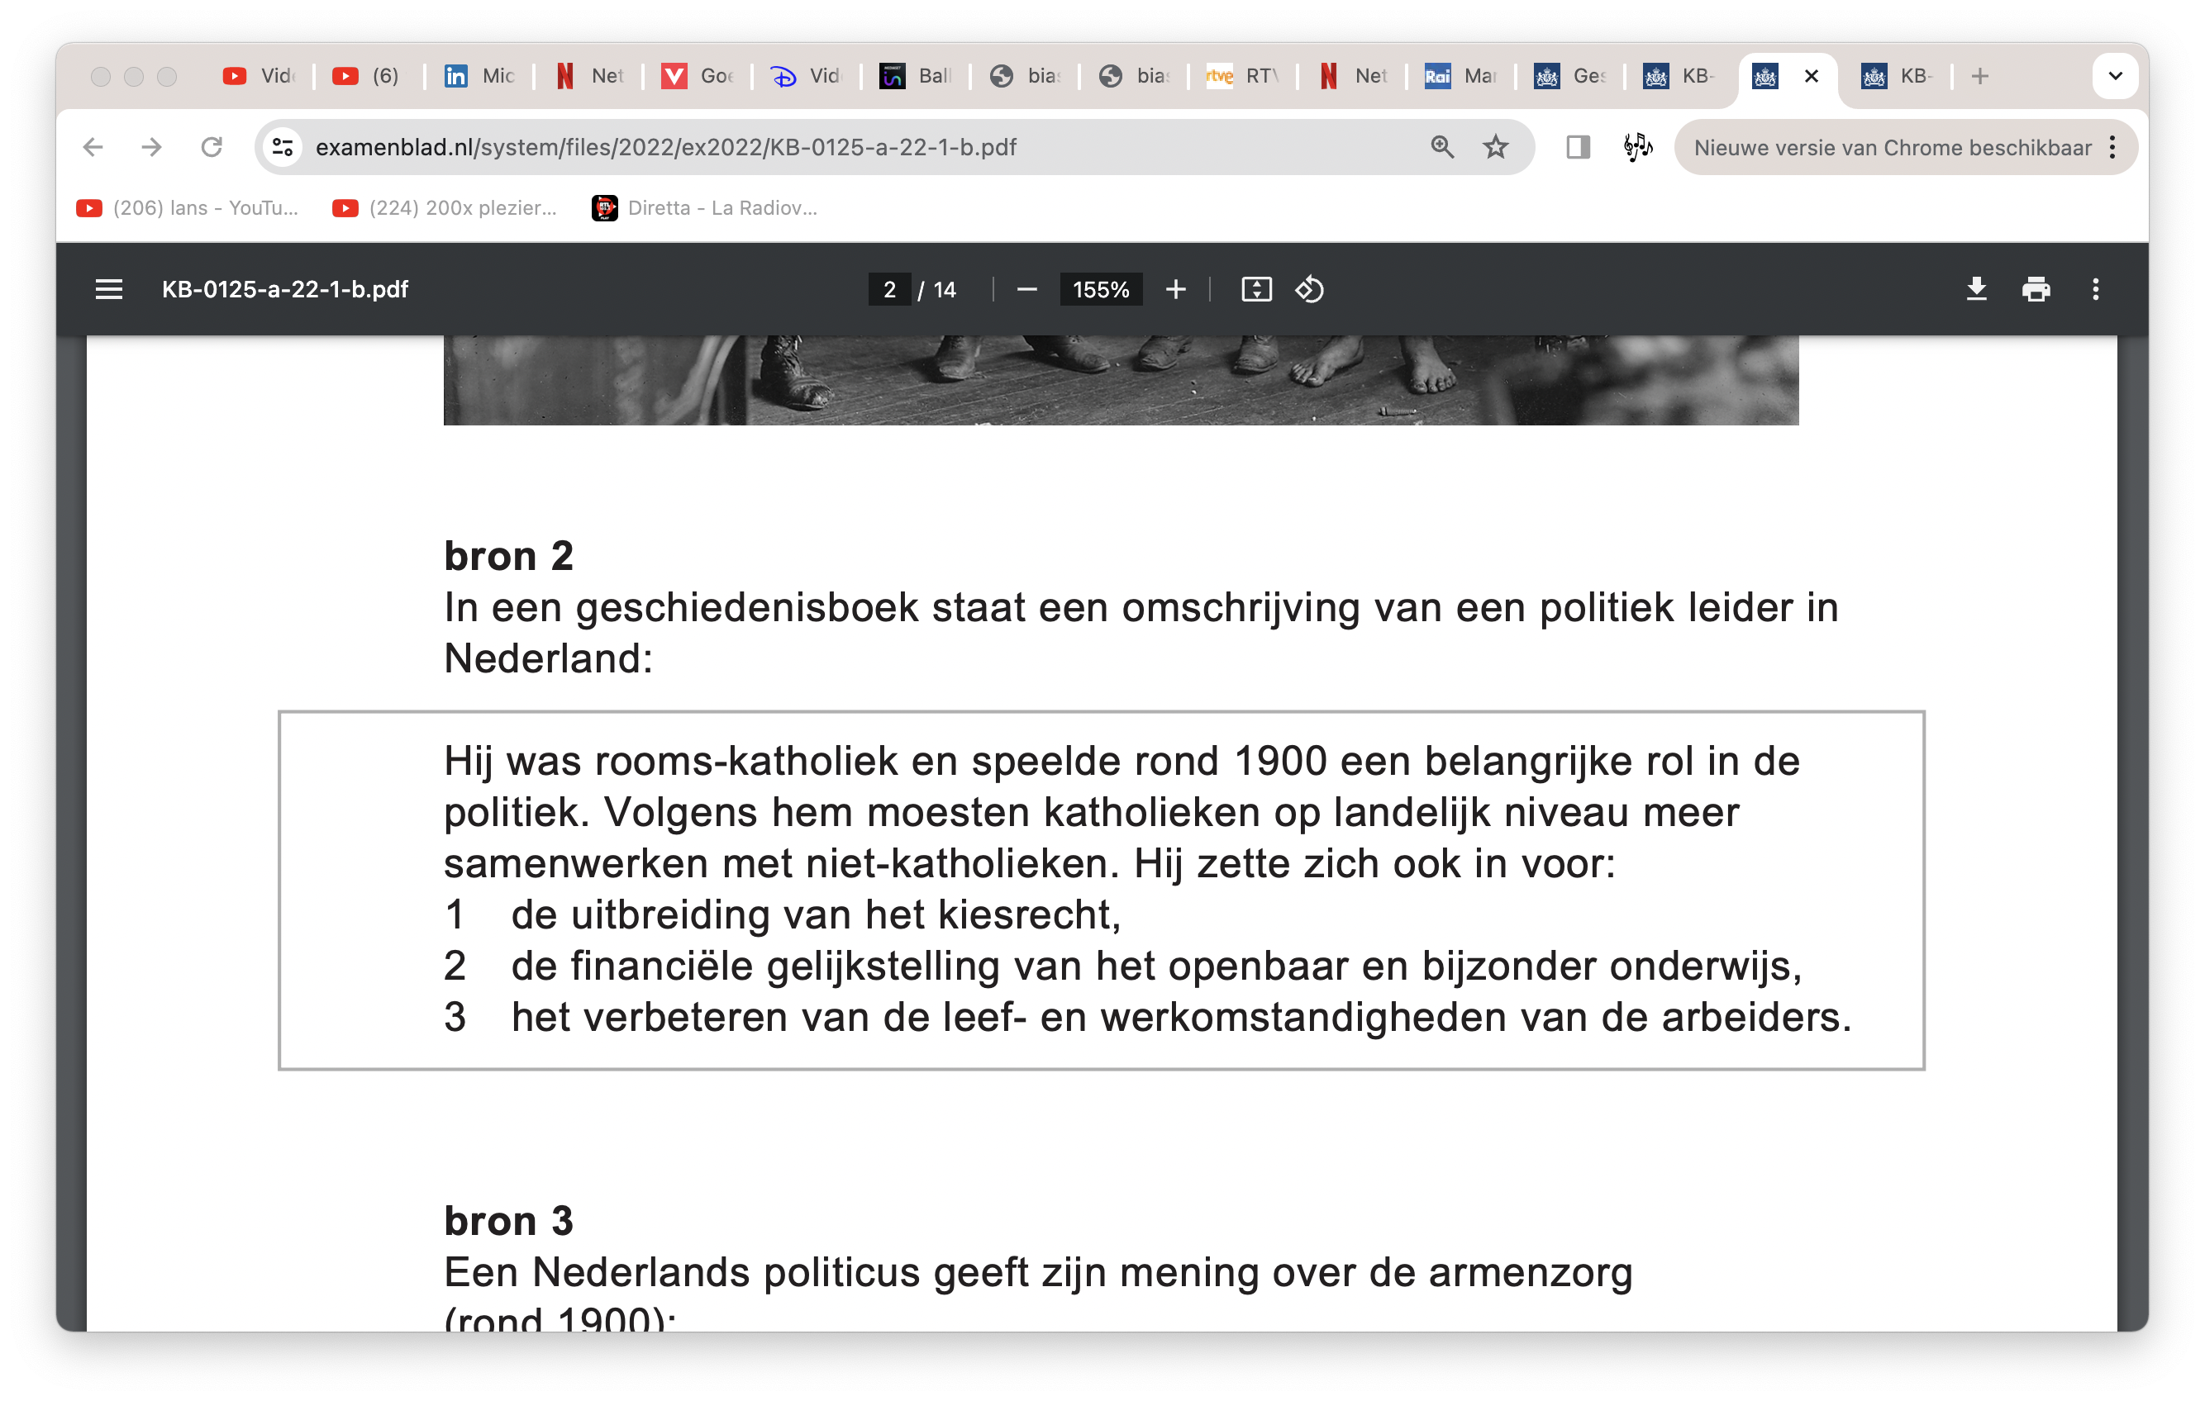
Bron 5

Bron 6

Charlie
Moi, je ne trouve pas que la télé n'est plus à la mode, mais je trouve que les ordinateurs sont mieux. Car on peut regarder ses séries préférées où on veut et quand on veut. J’aime regarder toute une série en une journée !

Jules
Moi, j’adore la télé. La télé nous permet de partager un moment en famille ou entre amis. Le soir par exemple, regarder un bon vieux film avec sa famille, c’est agréable, non ? Rien ne remplacera une soirée télévisée.

Léna
Moi personnellement, je ne regarde plus trop la télé. Je vais plutôt sur YouTube. Les programmes à la télé sont beaucoup moins intéressants.

Lucie
La télé, ça ne me passionne pas. Je préfère jouer en ligne avec des amis, ou regarder des séries sur mon ordinateur. En plus, je peux regarder quand je veux. Nos parents avaient seulement la télé, quelle horreur !

Bron 7

“I would recommend to those bosses who rely on consultants, the three-centuries-old words of the Marquess of Halifax: "A prince who will not undergo the difficulty of understanding must undergo the danger of trusting."

